梳 理

2013-3-24 森语星园

1. 深入理解JVM虚拟机
   1. JVM内存结构

（1）方法区：存储编译之后的源文件是

（2）栈区：保存基本类型和对象的引用

* 基本类型：字节类型byte、字符类型：char、短整形shot、整形int、长整形long、浮点型float、双精度类型double、布尔型boolean
* 1char=2byte=16bit
* 类图关系：



说明：Byte、Short、Integer类等都是final类型，final类是不可以被继承的。Final方法是不可以被重载的。Final类所有方法都是final的。

（3）堆区：保存对象

* 堆区，按照年代划分，新生代、老年代和永久代。新生代分伊甸区和生存区，比例一般是8:1:1；
* 新生代一般采用复制算法，收集垃圾。老年代，采用标记整理算法，收集对象。基于效率上的考虑。
* 判断对象是否包含引用，1是计数法，2是根搜索法。
* 一次GC，是建立在新生代和老年代都已经用完的情况之下。

（4）计数器：保存线程执行到的代码位置

* 1. JVM编译方式

1. JVM采用二种编译方式：解释执行和编译执行

* 解释执行：源文件->目标文件；例如c，javascript；优点：快速，直接，省去编译中间码的过程。缺点：处理循环等上面有致命的缺点。
* 编译执行：源文件->中间码->目标文件；例如java；javac、eclipse的增量编译，是将源文件编译成中间码class文件；jvm（hotspot vm）在采用c1（client compile）和c2（server compile），将中间文件，编译成目标文件。C1是侧重效率（将热点代码迅速编译成本地代码），c2是侧重优化（相对优化会比较耗时）。
* 利用解释执行，达到快速启动应用的目的，利用编译执行，实现运行时的编译优化。

1. 编译过程：源文件-词法分析-语法分析-中间码-目标码；
2. 文件加载：

* 启动类加载-扩展类加载-应用类加载-自定义类加载
* 加载-连接（准备、验证、解析）-初始化-使用-卸载
* 例如：jdbc驱动加载

|  |
| --- |
| Class.*forName*("com.mysql.jdbc.Driver");  Connection con = DriverManager.*getConnection*("jdbc:mysql://127.0.0.1/test?useUnicode=true&characterEncoding=utf-8", "root", "root");  Statement state = con.createStatement();  … … |

补充：java.sql类图



* 1. JVM线程模型



1. Java并行编程实践

2.1、线程类图



* 构造线线程二种方式：

（1）XXX implements Runnable

（2）XXX extends Thread

* Join、yield、sleep、wait的区别：

1. Wait是object方法、其余是Thread中方法；wait会释放所占用的锁，其他线程可以执行方法，其余不会释放锁。
2. Join调用wait实现，等待当前线程执行结束，程序才往下继续执行。
3. Sleep暂停当前线程，yield也是，只不过后者不能指定暂停时间。

2.2、线程状态图



2.3、Concurrent并发库

（1）接口设计



（2）同步工具类

* 闭锁：相当于一扇门，在闭锁到达结束状态之前，这扇门是关闭的，没有任何线程可以通过；当到达结束状态时，这扇门打开，并允许所有线程通过。

例如：基于二元闭锁（包括二个状态，开启门和结束门）

|  |
| --- |
| **private** **void** timeTasks(**int** nThreads, **final** Runnable command) **throws** InterruptedException {    //开启门  **final** CountDownLatch startGate = **new** CountDownLatch(1);  //结束门  **final** CountDownLatch endGate = **new** CountDownLatch(nThreads);    **for** (**int** i=0;i<nThreads;i++ ) {  Thread t = **new** Thread() {  @Override  **public** **void** run() {  **try** {  // 等待所有线程初始化完毕  startGate.await();  } **catch** (InterruptedException e) {  e.printStackTrace();  }  **try**{  command.run();  } **finally** {  endGate.countDown();  }  }  };  t.start();  }  **long** start = System.*nanoTime*();  startGate.countDown();  // 等待所有线程执行结束  endGate.await();  **long** end = System.*nanoTime*();  System.*out*.println(start - end);  } |

* FutureTask：SwingWork的实现；定时资源池的实现；
* 信号量：用于控制同时访问某个特定资源的操作数量，或者用于执行某个操作的数量。可用于实现资源池；

|  |
| --- |
| **public** **class** SemaphoreTest<T> {  **private** **final** Set<T> set;  **private** **final** Semaphore sem;    **public** SemaphoreTest(**int** bond) {  **this**.set = Collections.*synchronizedSet*(**new** HashSet<T>());  **this**.sem = **new** Semaphore(10);  }    **public** **boolean** add(T o) **throws** InterruptedException {  // 先获取准入许可，否则一直阻塞  sem.acquire();  **boolean** wasAdd = **true**;  **try** {  wasAdd = set.add(o);  } **finally** {  // 加载失败的时候，也释放资源，提供在此添加的机会  **if** (wasAdd == **false**) sem.release();  }  **return** wasAdd;  }    **public** **boolean** remove(Object o) {  **boolean** wasRemoved = set.remove(o);  **if** (wasRemoved) {  // 删除成功，释放资源  sem.release();  }  **return** wasRemoved;  }  } |

* 栅栏：闭锁是一次性对象，一旦进入终止状态，就不能重复设置。类似于闭锁，其能阻止一组线程直到某个状态发生。

2.4、显式锁Lock

（1）API



说明：reentrantLock提供公平策略来构造锁，默认采用竞争方式。

（2）概念

* 锁分类1：内置锁和显式锁

内置锁：每一个java对象都可以作为实现同步的锁，这些锁就称为内置锁或监视器锁。使用synchronized关键字。

显式锁：Lock提供一种无条件、可轮询（tryLock）、定时以及可中断的锁操作机制。所有加锁解锁的动作，都是显式的。

注意：一定要在finally中释放lock，方式代码块出现异常抛出，锁未解除。显式锁并不是要替换内置锁，二是其辅助作用。Synchronized本身在编译时会优化，显式锁不一定会。所以效率上不会比synchronized要高。

* 锁分类2：独占锁（排他锁、互斥锁）和可重入锁

独占锁：只有一个线程可以拥有这个锁。

可重入锁：并发读、独占写。例如ReadWriteLock

* 显式锁：无条件锁lock、可轮询锁tryLock、定时tryLock(timeout,unit)以及可中断锁lockInterruptibly；
* 减少锁竞争：第一缩小锁的范围（开放式调用，快进快出）；第二减少锁的粒度（锁分解和锁分段）。

（3）例子：

基于轮询锁，必须在finally中显式解锁。

|  |
| --- |
| **private** Lock lock1 = **new** ReentrantLock();  **private** Lock lock2 = **new** ReentrantLock();  **private** **void** method1() {  **try**{  lock1.tryLock();  System.*out*.println(Thread.*currentThread*().getName() + ":进入方法1");  Thread.*sleep*(1000);  System.*out*.println(Thread.*currentThread*().getName() + ":准备进入方法2...");  method2();  } **catch** (InterruptedException e) {  e.printStackTrace();  } **finally** {  lock1.unlock();  }  }    **private** **void** method2() {  **try**{  lock2.tryLock();  System.*out*.println(Thread.*currentThread*().getName() + ":进入方法2");  Thread.*sleep*(1000);  System.*out*.println(Thread.*currentThread*().getName() + ":准备进入方法1...");  method1();  } **catch** (InterruptedException e) {  e.printStackTrace();  } **finally** {  lock2.unlock();  }  } |

（4）补充：接口、类之间关系：

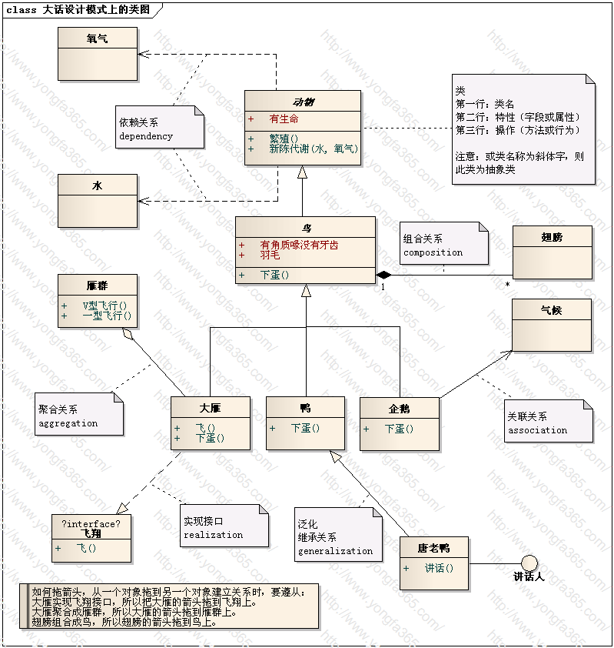

**明确依赖和关联（组合和聚合）的区别**

2.5、广义内置条件队列Condition

（1）API



（2）Demo

* 基于Condition实现自定义阻塞式队列：

|  |
| --- |
| **private** **final** **int** MAX_SIZE = 10;    **private** **final** List<String> vector = **new** ArrayList<String>();    **private** Lock lock = **new** ReentrantLock();    **private** Condition notEmptySignal = lock.newCondition();    **private** Condition notFullSignal = lock.newCondition();    **public** **void** put(String value) {  **try** {  lock.lock();    **if** (vector.size() == MAX_SIZE) {  notFullSignal.await();  }    vector.add(value);    notEmptySignal.signalAll();  } **catch** (InterruptedException e) {  e.printStackTrace();    **throw** **new** RuntimeException("写入发生异常");  } **finally** {  lock.unlock();  }  }    **public** String get() {  **try** {  lock.lock();    **if** (vector.size() == 0) {  notEmptySignal.await();  }    notFullSignal.signalAll();    **return** vector.remove(0);  } **catch** (InterruptedException e) {  e.printStackTrace();    **throw** **new** RuntimeException("读取发生异常");  } **finally** {  lock.unlock();  }  } |

* 异步请求转化为同步请求：

|  |
| --- |
| **public** CommonMsg syncRequestRemoteService(String fid, CommonMsg msg, **int** timeout) {  **final** Lock syncRequestLock = **new** ReentrantLock();  **try** {  **final** Condition condition = syncRequestLock.newCondition();  **final** CommonMsg[] tempCommonMsg = **new** CommonMsg[1];  syncRequestLock.lock();  requestRemoteService(fid, msg, timeout, **new** CommonMsgCallback() {  **public** **void** onMessage(CommonMsg msg) {  **try** {  syncRequestLock.lock();  tempCommonMsg[0] = msg;  condition.signalAll();  } **finally** {  syncRequestLock.unlock();  }  }  });  condition.awaitUninterruptibly();  **if** (tempCommonMsg[0] == **null**) {//tempCommonMsg[0]不应该等于null  CommonMsg errorMsg = **new** CommonMsg(CommonMsg.*Receive*);  errorMsg.setFID(fid);  errorMsg.setErrorMsg("内部错误");  **return** errorMsg;  } **else** {  **return** tempCommonMsg[0];  }  } **finally** {  syncRequestLock.unlock();  }  } |

2.6、补充：获取线程结果的方式

第一：线程体注入接口，采用回调接口的方式

第二：异步转同步，如使用join，强制等待当前线程执行结束，程序才继续往下执行。

1. Thinking In Java

3.1、Collection API



|  |  |  |  |  |
| --- | --- | --- | --- | --- |
|  | **List** | **Set** | **Map** | **Queue** |
| 线性 | 数组：**ArrayList**  链表：LinkedList  CopyOnWriteArrayList | 链表：LinkedHashSet  CopyOnWriteArraySet |  | 队列:  ArrayBlockingQueue  LinkedBlockingQueue |
| 非线性 |  | 哈希：**HashSet**  树：TreeSet | **HashMap**  TreeMap  ConcurrentHashMap |  |
| 关于集合中的并、交、差集：在ADT中定义了访问接口，  差集：boolean removeAll(Collection)  交集：boolean retainAll(Collection)  并集：boolean addAll(Collection)  包含重复的并集：先差在并，例如list1. removeAll(list2);list1.addAll(list2)  上述操作都是值传递！ | | | | |

3.2、说明

（1）Collections

同步接口：SynchronizedCollection、SynchronizedMap、SynchronizedList、SynchronizedSet

排序接口：sort(List)、sort(List,Comparator)

其他：反转接口（reverse(list)）、替换fill(List,object)、最大值、最小值、交换等

（2）常用接口

排序接口：java.lang.Comparable compareTo(T)、java.util.Comparator compare(T,T)

迭代接口：java.lang.Iterable 、java.util.Iterator、 ListIterator

克隆接口：java.lang.Cloneable 标记性接口（调用对象clone方法时，对象必须实现此接口，否则调用时，抛出异常）

可序列化接口：java.io. Serializable 标记性接口

1. 编写高质量java代码的151建议

4.1、java语法

（1）java开发中的统通用准则

* + 防止自增的陷阱

|  |
| --- |
| **int** count = 0;  **for** (**int** index =0;index < 10;index++) {  count = count ++;  }  System.*out*.println(count); // 结果是0 |

（2）基本类型

* + 基本类型

字节类型byte、字符类型char、短整型shot、整形int、长整形long、单精度float、双精度double、布尔boolean

* + 用整形类型处理货币，或是BigDecimal类型

补充：

十进制转二进制：整数部分**除2倒取余**，小数部分**乘2取整**

例如：10.2 = (1010.00110)B

10/2=5 ….0

5/2=2….1

2/2=1….0

1/2=0….1

0.2*2=0.4…0

0.4*2=0.8…0

0.8*2=1.6…1

0.6*2=1.2…1

0.2*2=0.4…0

…

所以：10-9.6=0.4000000036（0.4在二进制中是无线循环小数）

解决方法：第一是使用BigDecimal；第二是扩大变整数在缩小。

（3）类、对象和方法

* **覆写equal方法时，一定要覆写hashcode**

基于hash码的数据结构（hashmap、hashset、hashtable）：先通过hashcode找到元素的存储地址，取出值，在调用equal方法判断是否相等。

在没有重写hashcode的方法下，每个对象的哈希码都不相同。

其他结构：直接调用equal方法。

Object.equal方法基于地址。默认地址也是基于hashcode。

|  |
| --- |
| Map<Person, String> map = **new** HashMap<Person, String>();  map.put(**new** Person("测试"), "测试");  List<Person> list = **new** ArrayList<Person>();  list.add(**new** Person("测试"));    /**  * false:  * 因为先通过对象hashcode，找到对象存放地址；在取出地址下的值  * 因为没有覆写haosecode，所以二个对象生成不同的hashcode  */  System.*out*.println(map.containsKey(**new** Person("测试")));  // true  System.*out*.println(list.contains(**new** Person("测试")));  ------------------------------------------------------------  **class** Person{  String name = "";  **public** Person(String name) {  **this**.name = name;  }    @Override  **public** **boolean** equals(Object obj) {  **if** (obj **instanceof** Person){  **return** ((Person)obj).name.equals(name);  }  **return** **false**;  }  } |

* 建议使用getClass替换instanceof

4.2、JDK介绍

（4）字符串

* String的不可变性

第一：String是final的，**不可能产生子类**。

第二：String类中的方法，如果返回字符串，就会**产生一个新的String对象**，不会修改源对象；

|  |  |  |
| --- | --- | --- |
| **String** | **StringBuffer** | **StringBuilder** |
| 不变 | 可变 | 可变 |
|  | 线程安全 | 线程不安全 |

（5）数组和集合

* 不同列表选择不同遍历方法

|  |  |
| --- | --- |
| **数组类型（表）数据结构** | **链表类型（表）数据结构** |
| 采用下标遍历（说明前后关系没有依赖，可以随机存取）eg：ArrayList | 采用foreach方式（说明前后元素有关系，相互依赖）eg：LinkedList |

* subList产生的列表，只是原列表的一个试图，所有的修改动作，直接作用于原列表。
* 推荐使用subList处理局部列表。例如，删除集合下标XX开始，XX结束的元素。
* 集合运算更加优雅的方式

|  |  |  |  |
| --- | --- | --- | --- |
| **交集** | **差集** | **并集** | **不重复并集** |
| retainAll | removeAll | addAll | 先差，在并  list1.removeAll(list2).addAll(list2); |

内部实现：遍历集合，判断是否相等

（6）枚举和注解

* 推荐使用枚举定义常量
* 定义注解

注解：定义数据的数据（元数据）；注解相当于接口，枚举相当于类；

自定义注解：

1. 注解适用范围：ElementType，包括PACKAGE、TYPE、FIELD…
2. 注解有效范围：RetentionPolicy，包括SOUCE、CLASS、RUNTIME

例如：

|  |
| --- |
| /**  * 自定义注解  * 注释类型所适用的程序元素的种类：类（接口）、方法  * 注释类型的注释要保留多久：运行时刻  *  * 内部定义三个方法（属性），其中number提供默认值.  * **@author**:Ryan  * **@date**:2012-12-5  */  @Target({ElementType.*TYPE*, ElementType.*METHOD*})  @Retention(RetentionPolicy.*RUNTIME*)  **public** **@interface** MyAnnotation {    **public** String value();    **public** String[] multiValues();    **public** **int** number() **default** 0;    } |

使用class对象，获取注解信息：

|  |
| --- |
| @MyAnnotation(value="Class:TestController",multiValues={"1","2"})  **public** **class** TestMyAnnotation {  @MyAnnotation(value="Method:method1",multiValues={"3"},number=1)  **public** **void** method1() {  }  }**;**  **说明：可通过class对象，获取当前类的注解使用（利用反射原理）。** |

* JDK默认的注解

Java.lang.Override：覆写

Java.lang.Depercated：过期

Java.lang.SuppressWarnings：编译告警

（7）泛型和反射

* Java的泛型是类型擦除的

1. 只是在编译时生效
2. 原因：避免JVM大量重构；版本兼容，可以更好支持原生类型，例如声明List这样的原生类型，只是有一个告警信息而已。
3. 建议采用顺序是List<T>（可读写）、List<?>（只读和删除）、List<Object>（可读写）

|  |
| --- |
| **public** **void** testGenerics(T args) {  **if** (args **instanceof** String) {  System.*out*.println("args is string");  }  }    **public** **static** **void** main(String[] args) {  /**  * GenericsTest t = new GenericsTest();只是产生告警信息，编译依然可以通过；  * 最好的定义方式，创建对象时指定泛型类型:  * GenericsTest<String> t = new GenericsTest<String>();  */  GenericsTest t = **new** GenericsTest();  t.testGenerics("1");  } |

* 警惕泛型是不能协变和逆变的

1. 协变：用一个窄类型替代宽类型（重要）

|  |
| --- |
| **class** Father1 {    **public** Number m1() {  **return** 0;  }  }  **class** Son1 **extends** Father1 {  /**  * 子类返回类型范围，比父类小；  */  @Override  **public** Integer m1() {  **return** 1;  }  }  说明：子类覆写父类方法，可以协变返回类型，但不可以逆变参数，如下。 |

1. 逆变：用一个宽类型，替代窄类型

|  |
| --- |
| **class** Father2 {  **public** **void** m1(Integer args) {  System.*out*.println(0);  }  }  **class** Son2 **extends** Father2 {    /**  * 不构成覆写，只是逆变，m1只作为Son2的普通方法。  * 和Father2没有任何关系  */  //@Override  **public** **void** m1(Number args) {  System.*out*.println(0);  }  } |

1. **泛型不支持协变和逆变，只是能够使用extends和super实现。**

* 使用forName动态加载类文件

1. 动态加载：支持程序运行时，加载需要的类库文件。
2. **forName只是加载类到内存，并没有执行任何方法。（除static变量和static代码块）；**
3. 注意：创建一个对象的前提：加载类到内存；然后才能使用new生成对象实例。

|  |
| --- |
| Class.forName(“com.mysql.jdbc.Driver”);  String url = “jdbc:mysql://localhost:3036/db?user=sa&password=123456”;  Connection con = DriverManager.getConnection(url);  PreparedStatement ps = con.createStatement();  … …  补充：Connection负责创建Statement和事物  Statement负责执行SQL、批处理 |

（8）异常

* 提倡异常封装 ：丰富异常类型

1. API：



1. 关于Throw、Throws：

|  |
| --- |
| /**  * throws可单独使用  */  **public** **void** m1() **throws** IOException{    }    /**  * throw可单独使用:仅限制抛出非受检异常  */  **public** **void** m2() {  **throw** **new** RuntimeException();  }    /**  * 受检异常抛出，throw、throws都需要；  * 且throws的范围必须涵盖throw  */  **public** **void** m3() **throws** IOException {  **throw** **new** IOException();  } |

* 采用异常链传递异常：采用倒三角方式，顶层细化异常处理
* 将受检异常转换为非受检异常

底层尽量在方法上throws异常，利用受检异常转化为非受检异常，好处:

1. 防止程序员勿吞异常（需要顶层细化捕获异常）
2. 改善编程体验

（9）多线程和并发

* 异步运算考虑使用Callable接口

|  |
| --- |
| ExecutorService es = Executors.*newSingleThreadExecutor*();  /**  * Callable带有返回值，Runnable是没有的  */  Future<Integer> future = es.submit(**new** Callable<Integer>() {  @Override  **public** Integer call() **throws** Exception {  TimeUnit.*MILLISECONDS*.sleep(5000);  **return** 123456;  }    });    **while** (future.isDone() == **false**) {  TimeUnit.*MILLISECONDS*.sleep(1000);  System.*out*.print("#");  }    System.*out*.println("\n计算完成，返回结果:" + future.get());  es.shutdown(); |

* Lock和Synchronized是不一样的

1. Lock锁是跟随对象的，Synchronized锁是跟随类
2. Lock支持更细粒度的锁控制
3. Lock无阻塞，Synchronized是阻塞的
4. Lock可实现公平锁，Synchronized只能是非公平锁
5. Lock是代码级别，Synchronized是JVM级别

4.3、框架、性能和调优

（10）性能和效率

* 调整JVM参数以提升性能

1. 调整内存大小：-Xmx1536M –Xms1024M
2. 调整内存中各分区的比例：新生代（包括伊甸区、幸存区1、幸存区2）、老年代、永久代
3. 变更GC的垃圾回收策略
4. 变更JVM

（11）开源世界

* Google的2010年发布的Guava扩展工具包：包括collection、caching、concurrent lib、I/O等
* Apache Commons扩展包：collection、DBCP等
* 日期扩展包：Joda、date4j
* 序列化工具：kryo、protostuff

（12）思想为源

* 不能**完全依靠**单元测试发现问题

1. 单元测试不能测试所有场景，100%测试覆盖率不现实，测试代码远远大于生产代码；主要测试：正常测试、边界测试、异常测试
2. 代码整合错误不可避免
3. 部分代码很难测试

* 让注释正确、清晰、简洁
* 总结：

1. 坚持编码
2. 坚持重构
3. 读写文档
4. 测试自动化
5. 坚持向敏捷学习
6. 重里更重面（内部还可以重构）
7. PowerDesigner系统分析与建模
8. 数据结构与算法分析
9. 六大设计原则
10. 深入理解Swing编程
11. Ibatis In Action
12. Spring In Action
13. Java 网络编程
14. TBCClientApi、TBCServerApi、IMIXClientApi、IMIXServerApi
15. Maven实战
16. JavaScript DOM编程艺术

附录：情境领导：保罗.赫塞

1. **教练模式：引导和指示；引导模式：解释和劝导；参与模式：激励和解决问题；授权模式：考核和监督**
2. 教练模式：新员工、引导模式：抱怨者、参与模式：老员工、授权模式：明星员工；

新员工：低能力、低意愿R1；教练模式：高工作、低关系S1

抱怨者：低能力、高意愿R2；引导模式：高工作、高关系S2

老员工：高能力、低意愿R3；参与模式：低工作、高关系S3

明星员工：高能力、高意愿R4；授权模式：低工作、低关系S4

【R：准备度模型、S：领导模型】

1. 三大心法：

领导是尝试影响他人的一种行为，而有效的领导是针对被领导者或团队绩效的需求，然后适当的调整自己的行为。

* 1. 第一、工作不成功在于领导（此领导非直接上司，而是指的自己）；
  2. 第二、达到互利双赢
  3. 第三、好领导，可以实现员工自治

1. 准备度包括：包括能力和意愿

能力包括：信心：能做、承诺：将会做、动机：想做

意愿包括：知识：知道如何做、经验：曾经做过、技能：正在执行

1. 自我介绍：【明确任务、工作分解、降低难度】

评价一个人，不可以简单的贴标签，应该立体和全面。

**第一、职位、角色或职能**

**第二、工作、目标或目的**

**第三、活动、行为或环节**

例1：

核心开发工程师

设计、编码和测试

编写概要设计文档、原始界面设计、数据表设计；编写代码，例如ssh；单元测试、功能测试等；

例2：

秘书

服务领导、会议安排、培训

预算、审批和考核(会议安排细化)

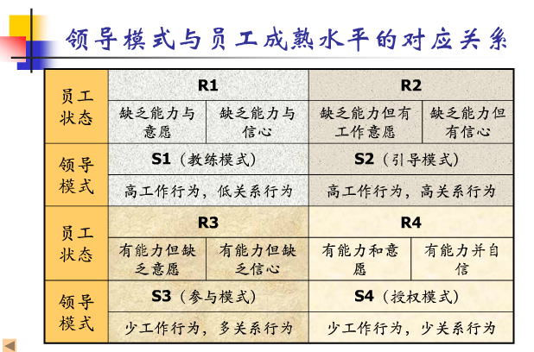

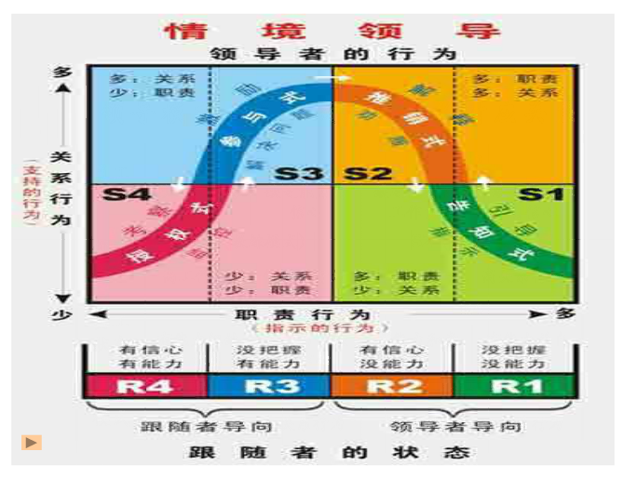

说明：

工作行为：讲方法、方向是单向的、工作行为需要监督

关系行为：讲感情、方向是多向的、适当参与提供反馈

授课老师（中国电信讲师）

杨杨：13301160103；QQ:28144153